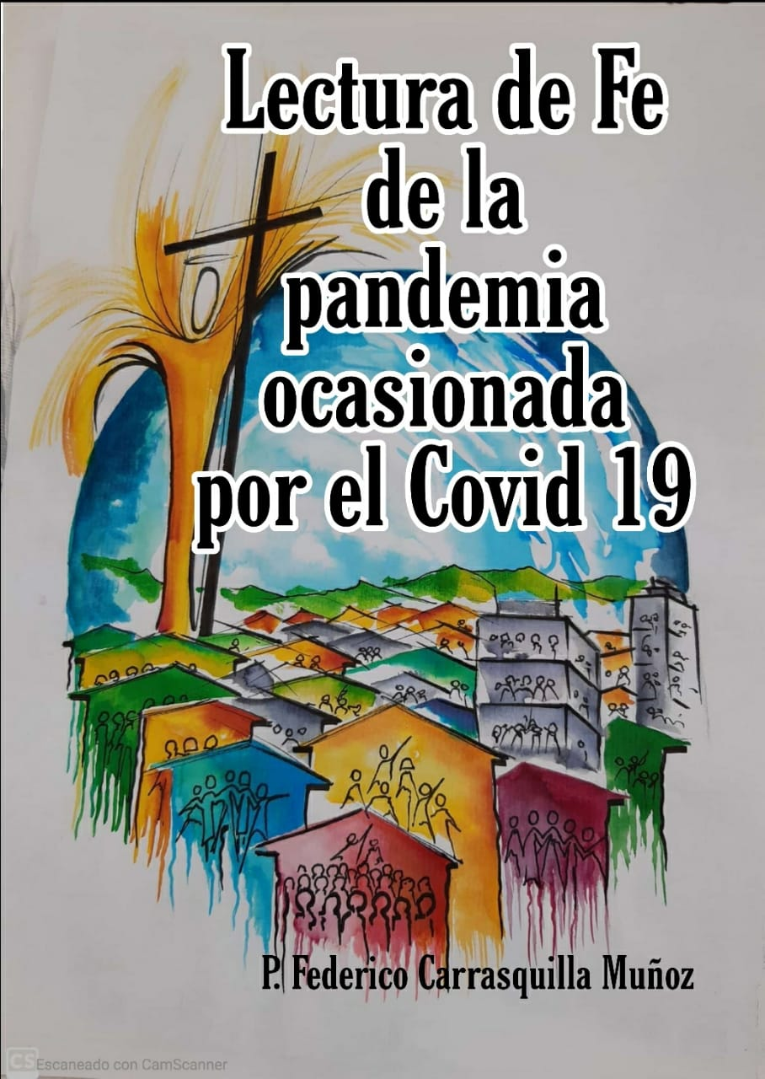

LECTURA DE FE DE LA PANDEMIA OCASIONADA POR EL COVID 19

La mayor parte de los que han reflexionado sobre esta Pandemia dicen que ha llegado el momento de hacer “un alto en el camino” para reflexionar sobre lo que nos ha pasado porque afirman que ya tenemos todos los elementos para comprenderla. Que solo queda por aclarar el origen pero que ya sabemos con qué contar para empezar a crear el futuro porque “el mundo ya no es ni será el mismo”
En este sentido vamos entonces a hacer una lectura de fe de lo que nos ha pasado, para comprender mejor lo que vivimos e ir construyendo desde ahora el mundo del futuro.
Nuestra reflexión tendrá tres puntos
I. De qué realidad se trata.
II. Lectura de esta realidad.
III. Lectura de fe de esta realidad.

I.DE QUÉ REALIDAD SE TRATA.

Se trata de una realidad de muerte pero no tanto por los muertos que ha ocasionado pues se ha repetido muchísimas veces, el número de muertes por el COVID 19 es muy inferior al de otras epidemias y al número de muertes producidas por otra situaciones que tenemos vgr. las muertes por hambre, por la violencia, por el dengue etc.
Esta realidad de muerte tiene dos circunstancias que le son propias: el contagio tan rápido y tan universal, a tal punto que en este momento casi puede decirse que toda la humanidad está infectada y la repercusión económica que la acompaña: ha quebrado o por lo menos, modificado, la economía de la totalidad de los países donde ha llegado. La conciencia de esto, tiene que permanecer siempre como tela de fondo de toda reflexión que se haga sobre esta Pandemia.

II.LECTURA DE ESTA REALIDAD

Ante todo tener presente que es lo que entendemos por “lectura de la realidad”
“Hacer lectura de la realidad es acercarse a la realidad no para juzgarla sino para aprender de ella, para descubrir y elaborar el mensaje que encierra” (M.Eliade ) Hay pues dos maneras de acercarnos a la realidad: una “para juzgarla, medirla con normas o entenderla y comprenderla desde unas doctrinas,” la otra, es para aprender de ella, para descubrir el mensaje que encierra. Las dos son válidas pero tienen finalidades totalmente distintas. Precisamente lo que más me ha impresionado de lo que he podido leer sobre todo lo del COVID 19 es que el 80% de los comentarios van en esta línea de lectura, de buscar qué nos revela y nos enseña esta Pandemia y muy pocos se aprovechan de la situación para atacar, culpabilizar, hacer pasar una ideología o buscar ante todo la causa que originó todo lo que está pasando.

Podemos decir que la lectura de esta realidad nos deja cinco enseñanzas o convicciones que pueden (o deben) cambiar nuestra manera de pensar y de actuar, que son un reto para construir una nueva humanidad y que surgen casi espontáneamente de la manera como en todo el mundo se está viviendo esta Pandemia. Lo que no quita que el hecho en si mismo sea un hecho de muerte.
Estas cinco convicciones o enseñanzas son las siguientes:

- Todas las seguridades, de todo tipo, se nos fueron al piso. Somos seres esencialmente frágiles.
- Este mundo es de todos y para todos. Todos somos iguales, pero diferentes.
- El valor primero y fundamental que tenemos que defender y hacer crecer es la vida humana.
- La naturaleza, el planeta, son nuestra casa común que tenemos que cuidar y poner al servicio de la vida humana de todos.
- La esencia de nuestro ser como ser humano y lo que nos da la felicidad auténtica es la relación con los otros. Nuestra esencia como seres humanos no es ser racionales (Aristóteles) sino ser relacionales. (E.Levinás.)

Ampliemos un poco cada punto:

- TODAS LAS SEGURIDADES, DE TODO TIPO, SE NOS FUERON AL PISO. SOMOS SERES ESENCIALMENTE FRÁGILES.
El COVID 19 nos tumbó todas nuestras seguridades, todo en lo que teníamos puesta nuestra confianza. Todo se fue al suelo. Un filósofo francés expresa muy bien este sentimiento en un pequeño folleto de abril del 2020 titulado “Un festival d’Incertitudes” Escribe: “Todas las certezas del siglo XX que profetizaban el futuro a partir de las corrientes del presente, se derrumbaron………..la irrupción de lo imprevisto en la historia no había penetrado en sus consciencias. Ciertamente la llegada de lo imprevisible siempre era previsible pero no de esta manera. De allí mi máxima permanente: Espera siempre lo inesperado”…….Me considero de esas personas sin embargo que habían previsto las catástrofes en cadena que podían surgir tanto del desbordamiento tecnológico como de las provocadas por la degradación de la biosfera, pero nunca había previsto la catástrofe viral”. (E. Morin. pág. 1)
El reto que tenemos hoy está en que, como en la vida no podemos prescindir de seguridades, tenemos que descubrir o crear propuesta de acción que nos permitan no caer en el pánico o la angustia sin negar u ocultar esta situación.

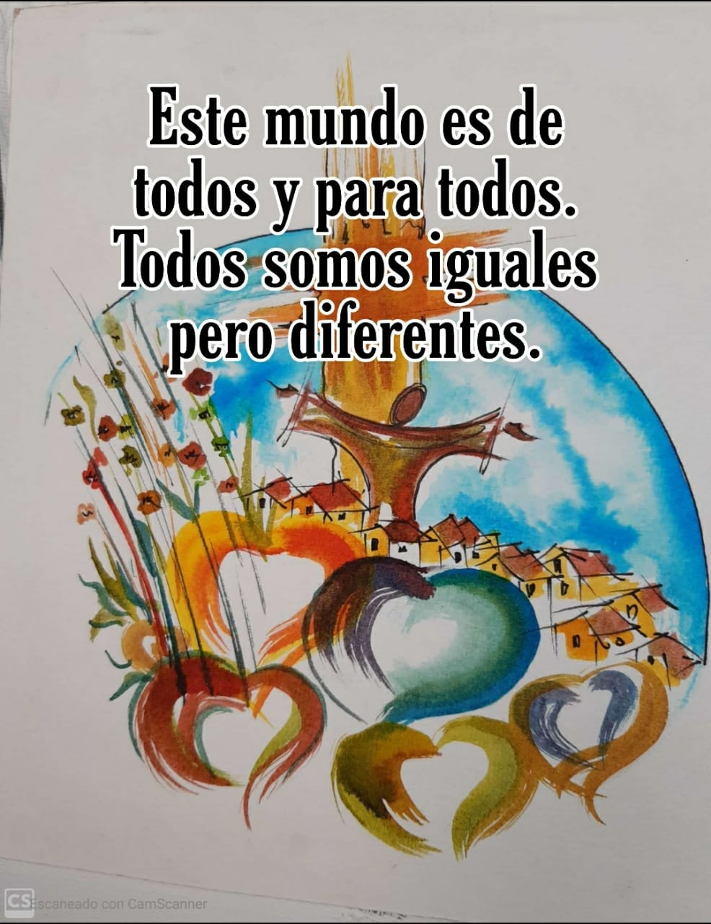

Es una verdad que la sabíamos intelectualmente pero el COVID nos lo ha hecho sentir muy concretamente.
EL COVID golpea por igual a ricos y pobres, a intelectuales e ignorantes; a gente de clase alta y habitantes de la calle; pobladores de una aldea perdida en el África y Gobernantes de las grandes potencia europeas. Pero lo más significativo es que el COVID nos mostró que el ser iguales no quita las diferencias. Por eso a cada persona le cae según su organismo. Por eso aunque todos somos iguales, no nos golpea a todos de la misma manera. Y esto creó de inmediato una consciencia de universalidad, de que este mundo es de todos, que lo de uno tiene que ver con todos. Lo que se expresó de una manera también muy concreta en la extraordinaria solidaridad que ha suscitado en todos los grupos sociales y entre todas las naciones., buscando favorecer a los más pobres
Es ahí donde está el reto mayor: hacer que esta solidaridad no sea algo pasajero sino que se convierta en “ley de vida” y se viva no solamente en favor de los más pobres y vulnerables sino sobre todo desde los más pobres y vulnerables. Que esa igualdad y unidad la construyamos no desde arriba sino desde abajo. Que no basta que busquemos favorecer a los más pobres sino que las acciones las hagamos desde los más pobres y débiles. El riesgo de la solidaridad es que sigamos tratando a los más pobres y débiles como objeto de nuestra solidaridad y no busquemos al mismo tiempo que ellos se hagan sujetos de su propia vida y solidarios con los que lo rodean Que comprendamos que lo que tenemos que repartir no es nuestra riqueza sino la pobreza de los pobres. El mundo no será para todos mientras no miremos la pobreza de los otros como algo nuestro, algo que tenemos que repartir entre todos.

- EL VALOR PRIMERO Y FUNDAMENTAL QUE TENEMOS QUE DEFENDER Y HACER CRECER ES LA VIDA HUMANA

El COVID fue quizás lo que destapó más fuertemente con la crisis sanitaria: que a nuestro mundo le importaban más otros valores, como los del poder, del tener y del saber que la misma vida humana porque llegó la enfermedad y encontró a todos los países sin suficiencia sanitaria, lo que evidenciaba que los presupuestos de salud eran quizás a los que le destinaban menos recursos. Además el consumo desenfrenado iba más o menos en la misma escala de valores: lo que importaba era consumir y no crecer según los valores auténticamente humanos.
Dos situaciones producidas por el COVID nos los lo muestran quizás trágicamente.
La primera es la caída de los países que daban la primacía a proyectos de guerra sobre proyectos educativos, de salud, de solidaridad, bélicos. De un día para otro todo este poderío se fue al suelo. Las imágenes de todo el poder bélico de misiles, portaviones, bases militares paralizadas por el contagio del COVID. Y la imagen de

grandes ciudades del mundo, completamente solas, etc., estaban mostrando que los valores que propagaban no resistían la fuerza de un microscópico virus.
La segunda situación más fuerte es quizás el valor que de un momento a otro adquirieron cantidad de gestos y actitudes que no habíamos casi valorado: los pequeños gestos familiares, el servicio que nos prestan cantidad de personas: recicladores, personal de lo que llamamos servicios varios, el trabajo de todos los que hacen los servicios de salud, los transportadores, los encargados de nuestra seguridad en todas parte etc., etc.
El reto es entonces cómo hacer de la vida humana realmente el criterio que buscamos a través de todos nuestros proyect y opciones personales y como Sociedad y Estado. Esto evidentemente no se puede hacer por decreto pero si como decíamos más arriba, el mundo nuevo se construye desde abajo, todos podemos ir mostrando cómo vamos desde ahora, construyendo nuestro futuro.

- LA NATURALEZA, EL PLANETA, SON NUESTRA CASA COMÚN QUE TENEMOS QUE CUIDAR Y PONER AL SERVICIO DE LA VIDA HUMANA DE TODOS.

Desde hace algunos años el tema de la ECOLOGÍA había surgido como algo primordial en la manera como estábamos “tratando” nuestro planeta. Inclusive ya los científicos habían hecho predicciones muy trágicas como la de que si seguíamos actuando la naturaleza como lo estábamos haciendo, en 30 años el planeta podría estallar.

Pero vino el COVID y nos mostró que no eran solo apreciaciones sino ya realidad. En pocas semanas vimos como el aire, el agua, los animales, las plantas, las montañas tomaban otro aspecto y que la destrucción era real pero que estábamos en un momento el que podríamos reorientar nuestra actitud frente a nuestra casa común.

Que no se trataba de dar leyes o decretos sino de cambiar nuestra mirada sobre ia naturaleza y el planeta. Como decía un escritor nuestro comentando unas tímidas medida ecológicas de nuestro gobierno “comprendamos al menos que no fuimos nosotros los que hicimos el plante sino que somos sus invitados; que esta casa común es para embellecerla, no para destruirla; que nuestra tarea es hacer de esta naturaleza que nos prestaron ( no, que nos las vendieron o regalaron) un mundo más agradable y habitable para todos; que las riquezas naturales no son de nadie, ni siquiera del Estado sino de todos y debían servirnos para que todos fuéramos más humanos.”(William Ospina)
Por eso nuestro reto está ante todo en cambiar nuestra mirada e ir construyendo a plano personal e individual y social, prácticas y leyes que respeten y reconozcan el valor de nuestra casa común.

5. LA ESENCIA DE NUESTRO SER COMO SER HUMANO Y LO QUE NOS DA LA FELICIDAD AUTÉNTICA ES LA RELACIÓN CON LOS OTROS.NUESTRA ESENCIA COMO SERES HUMANOS NO ES SER RACIONALES (ARISTÓTELES) SINO SERES RELACIONALES (E.LEVINÁS.)
Creo que este es el aporte más importante y el que le da en último término, valor a todos los otros... Y este es valor (dentro de todas las críticas que se le puedan hacer) de la cuarentena que la OMS fue la primera medida que propuso para enfrentar la Pandemia del COVID.
Lo típico de esta pandemia, lo decíamos arriba, era su capacidad de contagio y cómo en pocas horas o aún minutos toda una aglomeración de miles de personas podía estar contagiada. Desde el principio descubrimos que más importante que nuestra salud, era la salud del otro. Que si el otro estaba bien, podíamos estar seguros nosotros. Se nos ha repetido hasta la saciedad que el respetar lo que empezamos a llamar “los protocolos” lo debíamos hacer no solo por nosotros sino por los demás comenzando por los que estaban más cerca de nosotros. “No salga y no lo haga por las sanciones que le puedan dar sino por los demás, por los suyos” En términos antropológicos descubrimos de una manera “brutal” que no podemos ser nosotros sin los demás. Y luego en la vivencia de la cuarentena pudimos comprender que nuestra felicidad estaba precisamente en vivir en armonía con los demás, en buena relación con los otros. Y esto nos hizo caer en la cuenta de algo que desde la década del 60, los más grandes pensadores de Occidente nos venían repitiendo: que nuestra esencia de ser humanos no estaba en la razón sino en la relación. Y toda relación entre personas solo es posible en el amor. La esencia del ser humano está en el AMOR.
Pero paradójicamente la misma cuarentena nos hizo descubrir, quizás también muy brutalmente, lo que también se nos venía diciendo desde la década del 60, que “toda relación es conflictiva” .De ahí el aumento de violencia intrafamiliar.
Lo primero, lo positivo, lo expresaba muy poéticamente el premio nobel mexicano de literatura: “Para ser yo/ he de ser otro./ Salir de mi buscándome en los otros/ los otros que no son si yo no existo/ los otros que me dan plena existencia “ (Octavio Paz)
lo segundo, lo negativo, lo expresaban también muy gráficamente dos grandes escritores franceses: “El infiernos son los otros” (J.P.Sartre) y “El infierno es no poder amar”(G.Bernanos)
La cuarentena nos ha permitido descubrir entonces que no es el saber, el poder, el tener lo que nos hacer personas, sino el amar y que es precisamente solo amando a los otros es como nos hacemos personas y que solo amando a los otros somos nosotros mismos. Gracias a la cuarentena comprendimos que el amor a los otros es lo que nos hace ser nosotros mismos. Y es ahí donde surge el conflicto.

Cuál es entonces el reto que nos plantea el COVID: el aprender a relacionarnos con los otros, el aprender a amar, aprender a enfrentar los conflicto y hacer de ellos momentos de crecimiento en la relaciones y no de destrucción de ellas. Y de esto es quizás de esto de lo que no hemos caído en cuenta: de que todo lo relacional y lo afectivo lo tenemos que aprender, de la misma manera que lo racional y los conocimientos los tenemos que aprender. Solo que es otro tipo de aprendizaje, no es como el aprendizaje intelectual: tiene otras reglas y genera otras actitudes.
Finalmente tener en cuenta que los retos con los que terminábamos cada convicción que nos dejaba el COVID, tienen un valor de UTOPÍA. No son para ponerlos en práctica sino para orientar e impulsar la práctica. Eduardo Galeano decía que “la Utopía era como el horizonte: cuando uno llegaba, ya estaba lejos. Y le decían: entonces para que sirve? Pues para obligarnos a caminar” respondía
III LECTURA DE FE DE ESTA REALIDAD
A todo lo que hemos reflexionado le vamos a hacer ahora la lectura de fe.
Pero antes tenemos que explicar qué entendemos por lectura de fe.
Miremos esto de esta manera.
I. En qué consiste la lectura de fe
II. Condiciones para realizarla
III. Cómo hacer esa lectura de fe de lo que vimos en la I y II parte..
En qué consiste:
La lectura de fe es una lectura que hacemos desde la fe. Esto significa, lo que parece obvio, que es necesario primero hacer una lectura y esta lectura la hacemos con los elementos intelectuales y criterios ideológicos que nos da la cultura. Ahí para nada interviene la fe cristiana. Y a esa lectura le damos el sentido que nos ofrece nuestra fe cristiana. La lectura de fe la hacemos cuando le damos “un sentido al sentido” que hemos realizado con nuestros racionales...
II. Condiciones
1. El sentido que le damos a la realidad es el que surge de la fe en la Persona de Jesús. Por eso hay que distinguir tres tipo de fe: a) la fe humana es la aceptación de unas doctrinas basados en la autoridad de la persona; b) la fe religiosa va en la misma línea: es la aceptación de unas doctrinas basados en la autoridad de Dios y c) la fe cristiana es todo lo contrario: es la acogida y el encuentro con la persona de Jesús y desde ahí aceptamos las doctrinas. Este fue el gran aporte de todo el magisterio de Benedicto XVI (cfr. Primer parágrafo de su primera encíclica) De ahí se siguen dos consecuencias que le dan un vuelco a nuestra práctica cristina: la una que todo lo de Jesús es oferta porque yo no puedo imponer

la relación con una persona y la segunda es que el sentado que nos ofrece Jesús, luego lo expresamos en doctrinas. y normas.
2. Para hacer una lectura de fe cristiana es absolutamente necesario conocer la Persona de Jesús y hacer de su Persona no solamente un punto de referencia sino Clave para comprender
la realidad. Tener finalmente en cuenta que a Jesús como persona solo se conoce en la oración y el evangelio
III. A Jesús solo lo encontramos en la vida, en la realidad:”El Verbo –La Palabra se hizo carne y habitó entre nosotros” (Jn.1 ,14) “La Palabra se hizo carne para que la carne se hiciera Palabra” (G.Gutierrez) Este es el punto más original de toda la propuesta religiosa de Jesús: solo hay encuentro con la Persona de Jesús en la realidad. Y aquí tenemos que añadir lo que decíamos en el punto anterior algo que es de lógica pero que con mucha frecuencia, lo hemos olvidado trágicamente en la espiritualidad latinoamericana: para decir que el Señor está en la vida, en la realidad es preciso que de antemano hayamos conocido a Jesús. Yo no puedo decir que esta pintura es de Botero si no conozco el estilo de Botero!!! Y solo conocemos a Jesús en la oración y el evangelio.
IV. Cómo hacer esa lectura de fe de lo que vimos en la I y II parte. Es decir: qué le ofrece Jesús primero a la realidad de muerte que ha producido el COVID y luego a la las cinco enseñanzas o convicciones que nos deja como consecuencias.
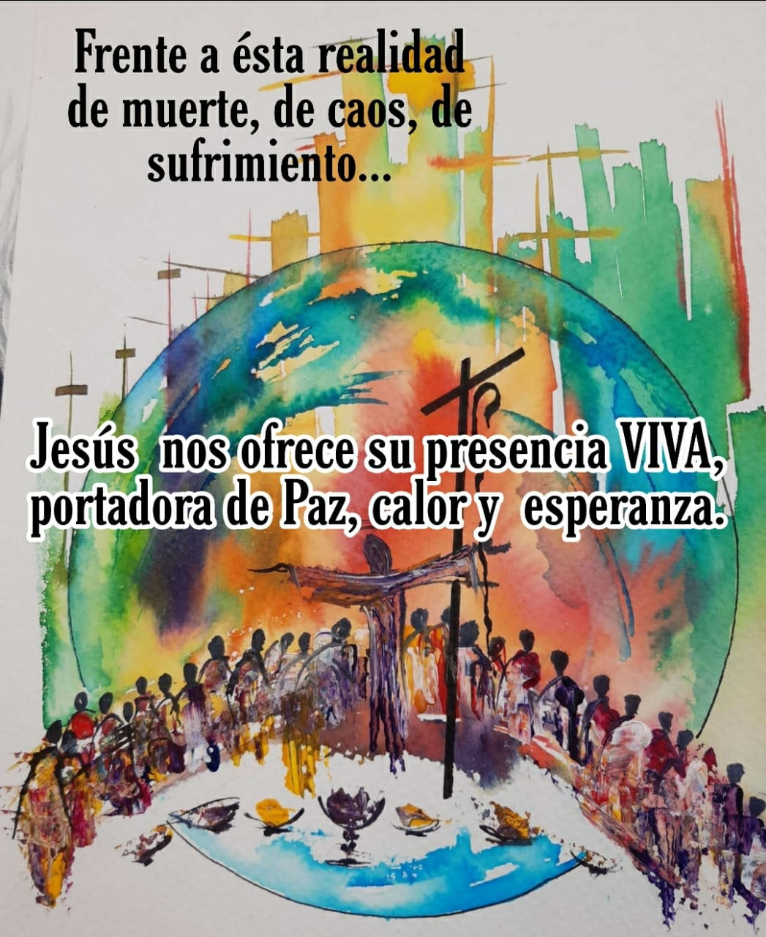

Y para esto bastaría que tomáramos solamente es necesario y como dirigidas a nosotros las palabras de Jesús a los discípulos antes de entregarse a la Pasión “En el mundo tendrán que sufrir mucho, pero tengan coraje: Yo he vencido el mundo”(Jn.16,33) Y antes de retirarse corporalmente de ellos: “Yo estaré con uds. siempre hasta el final del mundo”(Mt. 28,20) y más cercana a nosotros, la experiencia que nos narra Pablo cuando después de unas revelaciones escribe a los Corintios:“Para que la excelencia misma de esas revelaciones no me enorgulleciera, se me dio “un aguijón de la carne”(parece que era una enfermedad) un ángel de satanás encargado de golpearme para que no me enorgulleciera ( sic).Entones por tres veces le rogué al Señor que me lo quitara. Pero Él me dijo: ”mi gracias te basta porque mi poder obra en la debilidad”. Por eso me complazco en mis persecuciones, en mis debilidades, en mis angustias, en los ultrajes, en los desprecios porque mientras más débil soy , soy más fuerte” (2.Cor,12,7)
Esto tiene para nosotros dos consecuencias muy fundamentales: la una el mirar la muerte sin dejarnos llevar del pánico, de la angustia. Mirar la muerte como la miraba un sacerdote español que escribía semanas antes de morir: “morir solo es morir/ morir se acaba/morir es una hoguera fugitiva/ es cruzar una puerta a la deriva/ y encontrar lo que tanto se buscaba” (J.L. Martín Descalzo) y la otra descubrir en el dolor y el sufrimiento la Presencia de Jesús: “Jesús no vino a explicar el dolor ni a suprimirlo sino a llenarlo de su Presencia” (Paul Claudel)

- FRENTE A ESTA EXPERIENCIA DE QUE TODOS SOMOS IGUALES PERO DIFERENTES JESÚS NOS OFRECE EL REINO DE DIOS COMO SU PROYECTO DE SOCIEDAD.
Lo que nos plantea muy fuerte el COVID es la necesidad de organizar el mundo de otra manera. Lo veíamos más arriba.
Precisamente ese es el Reino de Dios: la realización del proyecto de Dios para la humanidad: un proyecto de fraternidad universal, “donde se vivan los valores auténticamente humanos, sin violencias ni dictaduras y construido desde los más pobres, los más vulnerables” (Jon Sobrino)

Este proyecto de sociedad ya lo está construyendo el Señor en medio de nosotros. Y por eso es absolutamente necesario por una parte el que creamos en lo que le decía Jesús a los discípulos: “el Reino de Dios está en medio de ustedes”(Lc.17,21)
Hoy en medio de esta pandemia Jesús está construyendo su Reino y por otra el que humanicemos el Reino, es decir que miremos que las propuestas de Jesús son para este mundo, para ya, para ahora. Que hoy nos invita a colaborar en su reino y a vivir la vida humana en plenitud.
A este propósito La Revista Vida Nueva publicaba una estrofa de la religiosidad antigua y decía como había que leerla hoy.

La antigua religiosidad decía:
Yo para qué nací? Para salvarme
Que tengo que morir, es infalible Dejar de ver a Dios y condenarme?

Triste cosa será pero posible.
Posible? Y río y gozo y quiero holgarme?
Posible? Y tengo amor a lo visible?
Qué hago? En qué me ocupo, en qué me encanto?
Loco debo de ser pues no soy santo.
Anónimo s.XIX

La fe cristiana de hoy diría:
Yo para qué nací? Para salvarme
Que tengo que morir, es infalible Dejar de ver a Dios y condenarme?
Solo con otro Dios será posible.

Por eso río y gozo y quiero holgarme,
Por eso tengo amor a lo visible.
Y solo me pregunto: en qué me encanto?
Si huyo de la vida pa’ ser santo.
anónimo s.XXI
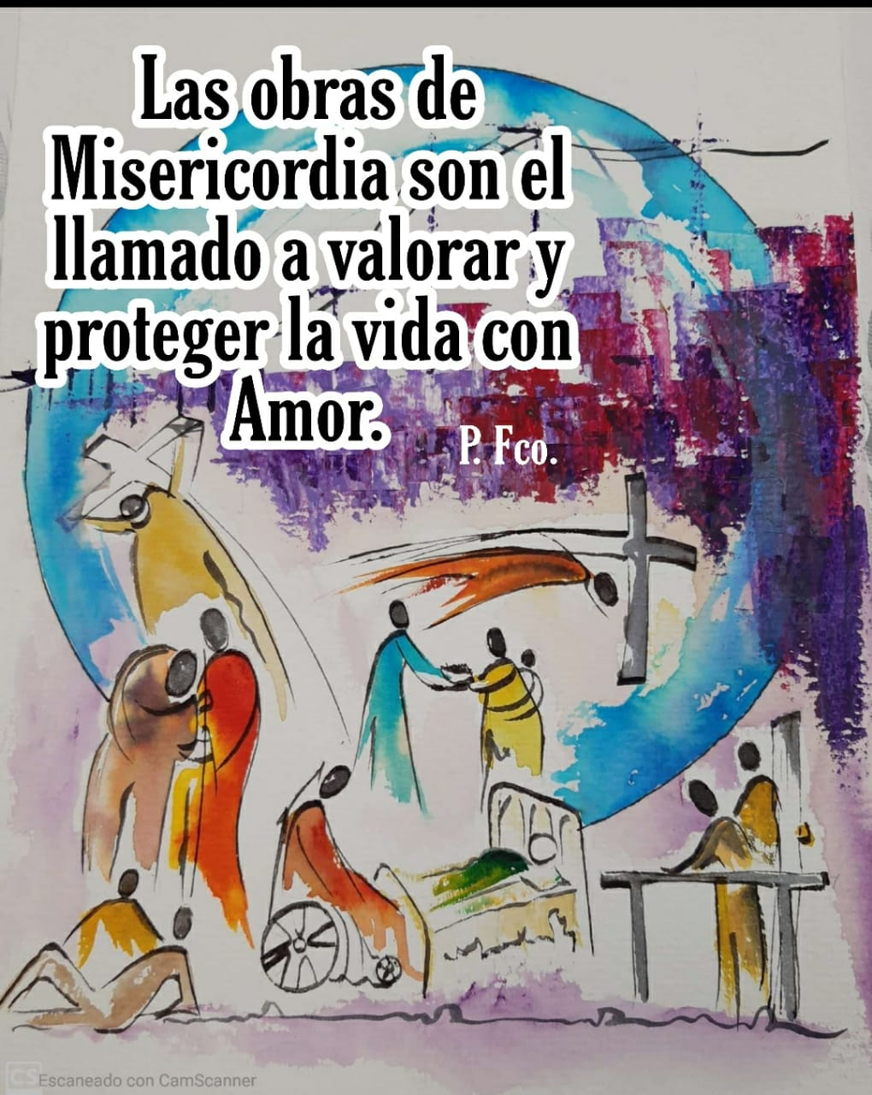

- JESÚS LE DA A LA VIDA HUMANA UN VALOR SUPERIOR: LA HACE DIVINA. Cuando Jesús habla de vida, habla y valora la vida que él escogió para llevar su vida humana: la vida de los pobres de su tiempo. De hecho desde el principio de su vida pública a Jesús lo despreciaban por su origen social: ser un carpintero: “ De donde le viene a éste esta sabiduría y estos milagros que se hacen por sus manos si este no es más que un carpintero”(Mc.6,1) Además tener en cuenta que nació en el lugar peor donde podía nacer una persona en su tiempo y murió también de la peor manera que podía morir una persona en todos los tiempos.
Pero esta vida humana de Jesús es la vida de Dios, y por tanto le dio un valor superior: la hizo sagrada, hizo que esta vida nuestra tal cual se hiciera la vida de Dios.
Sin embargo a esta opción de Jesús por llevar una vida pobre como la de los pobres le hemos dado unos sentidos que no van en la línea de la Encarnación. Decimos que la opción de Jesús por el pobre y la pobreza “fue por humildad, “ y otros han llegado inclusive a politizar esta opción de Jesús. En realidad el sentido de la

pobreza de Jesús ( que fue como la de los pobres de su tiempo, repetimos) surge de la Encarnación: Jesús, el Hijo de Dios se hizo hombre para mostrarnos con su vida, el modelo de vida humana que nosotros podíamos y debíamos vivir. Es decir la opción de Jesús por el pobre tiene un sentido humano, no sociopolítico ni ético : Jesús se hizo pobre como los pobres porque Él venía para todos, para situarse en un lugar donde todos lo podíamos encontrar. Y la vida pobre es la vida universal. Todos podemos ser pobres a la manera de Jesús. Y esta es la pregunta que tenemos que profundizar, pero que no es el momento: qué descubrió Jesús en la pobreza de los pobres para escogerla como su vida en este mundo.?
Es la explicación que le dio el Padre de Foucauld a la opción de Jesús por nacer y morir como pobre. Decía “Jesús nació como los más pobres porque ahí lo podían encontrar todos: nació en un pesebre y los pastores, los más pobres de su tiempo, fueron los primero en ir a verlo, Pero también fueron los Magos. Si hubiera nacido en un palacio, los magos hubieran podido entrar pero no los pastores. Y murió en una cruz, en el lugar peor donde una persona podría morir que sufriera la peor situación para que toda persona pudiera recibir en la situación más dolorosa y degradante palabra consoladora y liberadora”.
Jesús nos mostró entonces con su vida, su acción y su muerte que si queremos un mundo para todos donde la vida sea considerada como el bien supremo al que hay que subordinar todos los otros valores, hay que construirlo no solo en favor de los más pobres, sino desde los más pobres, como ya lo decíamos arriba.

- JESÚS NOS PROPUSO TENER UNA MIRADA CONTEMPLATIVA DE LA NATURALEZA.
Cuál sería la lectura de fe sobre la naturaleza y que el COVID puso al descubierto al mostrar con sus efectos, “ el abismo” en que estábamos con nuestro comportamiento ante la naturaleza sobre todo en lo del cambio climático.
Una visión teológica y pastoral de esta relación del mundo con la naturaleza la expresó hace algunos años de una manera bellísima y muy profunda el Papa Francisco con la encíclica Laudato Si.
Situándonos ahora más bien en la manera como Jesús nos reveló con su Palabra y su Práctica, su manera de verla , podemos resumirla en cuatro propuestas que le dan “un sentido al sentido” que le damos a nuestra reflexiones.
Jesús nos dice entonces
-Aprendan de la naturaleza: “miren los pájaros del cielo …observen los lirios del campo..(Mt.6,26-28) No se situen como dueños, como amos sino como discípulos. Cambien su mirada mercantilista por una mirada gratuitamente contemplativa.
-Sigan el ritmo de la naturaleza. “Un hombre sembró la semilla y luego se fue a dormir…la semilla produjo la espiga y luego el grano” aceptar que la vida se va desarrollando lentamente, que tenemos que creer en la acción de
Dios que hoy está haciendo crecer el trigo en medio de tanta cizaña, en medio de todo lo que estamos viviendo de caótico y destructor.
-Confien que hay Alguien que se cuida de todos, que está más interesado por nosotros que nosotros mismos, como el pastor que se preocupa de la oveja que se perdió, que cuida de sus ovejas y las conoce por su nombre o la mujer que busca su moneda(Lc.15,4ss)
-Manténganse unidos a mi si quieren producir mucho fruto como la rama que saca la savia del tronco y encuentra ahí su vitalidad.(Jn.15,1) Que la clave de la eficacia de todo lo que hacemos por salir de esta situación no está solamente en la seriedad y responsabilidad que le estamos dando a la lucha contra el COVID sino en la fuerza interior de un Dios Padre que está luchando con nosotros y nos asegura la eficacia de nuestros esfuerzos.

- ENCONTRAR EN UNA RELACIÓN PERSONAL CON LA PERSONA DE JESÚS EL SENTIDO HUMANIZADOR Y LIBERADOR DE LO QUE HEMOS VIVIDO EN LA CUARENTENA.
Es la lectura de fe que le podemos hacer a la experiencia de la Cuarentena. Esta experiencia ha sido única para todos en todo el mundo. Nunca nadie había tenido que vivir esta situación. Y a todos en todos los países nos han quedado las dos enseñanzas que veíamos arriba: que la felicidad nuestra está en la relación interpersonal con el otro y que esta relación es siempre conflictiva.

Es supremamente significativo que la gran parte de las reflexiones sobre las consecuencia del COVID, los Medios de Comunicación las hayan centrado en ayudar a vivir esa experiencia única de “permanecer en casa”.El letrero ”QuédateenCasa” aparece en todas partes. Son muchísimos los programas que se ofrecen para utilizar el tiempo de estar unidos y enfrentar las dificultades y conflictos que ese confinamiento ha traído.
Pues para leer y vivir esta experiencia de una manera humanizadora y liberadora, Jesús nos ofrece tres aportes que de ninguna manera , ni quieren suplantar, ni contradecir las reflexiones que se nos están dando sino que vienen a ofrecer “un “sentido al sentido” que se nos ofrece o que nosotros nos hemos hecho por nosotros mismos.
El primero: Jesús nos ofrece su PERSONA para vivir [MP1] con él una relación personal que quiere ser el fundamento de toda relación que tengamos con los otros.. Esta relación con la persona de Jesús como toda relación personal, se realiza en el amor.
Pero la relación con Jesús tiene dos características que hemos olvidado en nuestra práctica cristiana: la primera es que es absolutamente gratuita: no nos la hemos ganada ni tenemos que hacer nada para conquistarla por eso
no está mediatizada por la ética, es decir por el comportamiento nuestro. Nuestro mal comportamiento nos perjudica a nosotros pero Jesús siempre nos seguirá amando de la misma manera. Fue lo que Jesús le dijo a los
discípulos: ”No fueron uds. los que me escogieron a Mi. Fui yo quien los escogí a uds.”(Jn.13,15) y los segunda, es que es también la única relación que no es conflictiva. Es lo que les escribía Pablo a los Romanos con mucha fuerza, “ nadie ni nada me puede separar del amor que me da Jesús” (cfr.Rom.8,36) Y por eso la podemos vivir desde la situación personal de cada uno pues tanto lo bueno como lo malo nuestro, está ya asumido por Jesús. Por eso es humanizadora, personalizadora y liberadora.
Y si todo esto lo miramos desde lo que hoy consideramos como la esencia de la persona, que no es ser racional sino relacional ( lo decíamos más arriba) podemos decir que con solo vivir esta relación personal con Jesús, ya nos estamos haciendo persona, nos estamos humanizando.
El segundo: esta relación con la Persona de Jesús la tenemos que vivir en la relación con los otros. Esto es demasiado claro en todo el Evangelio, pero sobre todo en la Primera Carta de Juan: “El que dice que ama a Dios y no ama a su hermano es un mentiroso…… el que ama a Dios tiene que amar a su hermano y viceversa el que ama a su hermano, muestra que ama a Dios. ( Lo dice la 1 de Juan en todas partes. ) Pero cómo hacer si hemos dicho muchas veces que toda relación interpersonal es conflictiva.? Es muy sencillo aunque nos cuesta entenderlo porque es un lenguaje nuevo: la relación con Jesús, que no es conflictiva, la vivimos dentro de la relación con los otros que siempre es conflictiva o dicho al contrario la relación conflictiva con los otros la vivimos en la relación con Jesús que no es conflictiva!!!!Simplemente el conflicto hace parte de nuestra relación con Jesús pero no la impide. Por esa la relación con Jesús es liberadora.

EL tercer: esta relación con la Persona de Jesús hay que hacerla todo los días. No se puede suponer. Pero es lo que pasa con todo lo afectivo: no lo podemos suponer. La relación personal hay que hacerla todos los días, si la suponemos se muere. Es lo que escribía en un lenguaje muy popular un psicólogo belga: “Un novio no le puede decir a la novia el día de su boda: te amo para siempre y no hablemos más de eso. Si supone esa relación de amor y no la renueva cada día muy rápido desparece.”(A.Vergote) Todos los día tiene que renovar el amor. Lo mismo pasa con la relación con Jesús: hay que inventarla todos los días. Y de ahí surge la necesidad absoluta en la relación con Jesús de la oración el Evangelio y la Eucaristía.
CONCLUSIÓN.
Ojalá estas reflexiones nos puedan ayudar a mirar lo que estamos viviendo de otra manera: no como una desgracia, “un festival de Incertidumbres”(E.Morin) sino como un momento de gracia, un kairos, como decía Pablo., una ocasión de rehacer nuestras vidas personal y nuestro mundo, como un ocasión única de enderezar nuestra historia.
Que nuestro grito sea el que ponía Pablo al final de su 1.Carta a los Corintios y el Apocalipsis también al final.
MARAN ATHA. VEN SEÑOR JESUS.
